附件7

路长制公示牌设置图示

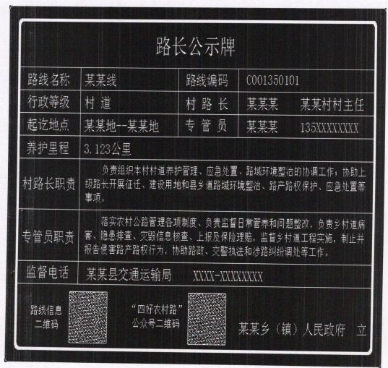

也可根据实际再重新设计样板

